Учебная тренировка
В соответствии с планом мероприятий Года охраны труда Шелопугинская районная организация Профсоюзов работников народного образования совместно со специалистами охраны труда ГО и ЧС Администрации Шелопугинского района 30 ноября 2018 года провели учебную тренировку по эвакуации сотрудников из здания в случае возникновения пожара. Цель учебной тренировки:
- Обучение сотрудников ориентироваться при сложившейся ситуации.
- Проверка готовности сотрудников к эвакуации и проведению работ по тушению пожара.
- Поддержание на современном уровне профессиональной и психофизиологической готовности сотрудников, необходимой для осуществления действий по устранению нарушений в работе связанных с ликвидацией пожара и эвакуации.
- Обучение правилам пользования огнетушителем.
- Выработка у сотрудников навыков и способностей самостоятельно, быстро, безошибочно ориентироваться в ситуации и принимать адекватные решения.
Все эвакуированные из здания сотрудники проверялись по списку учреждений. Результаты были доложены начальнику ПЧ-30 через 3 минуты.
При подведении итогов учебно - тренировочной эвакуации отмечено, что итоги тренировки положительные. В целом поставленные цели были достигнуты.
Татьяна Седякина, председатель районной организации Профсоюза
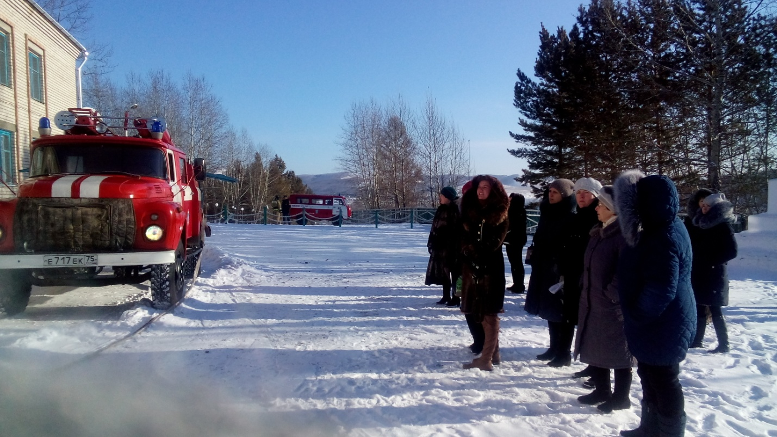
Эвакуированные сотрудники

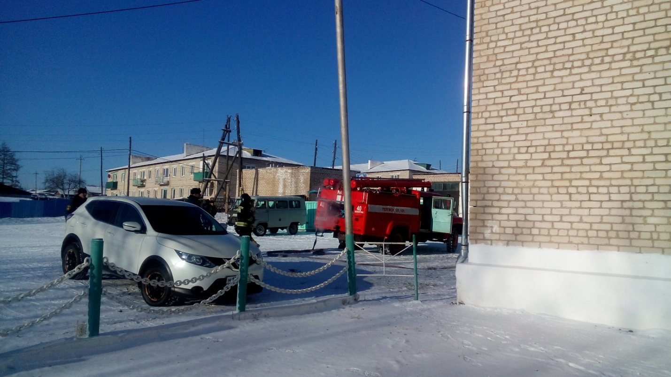
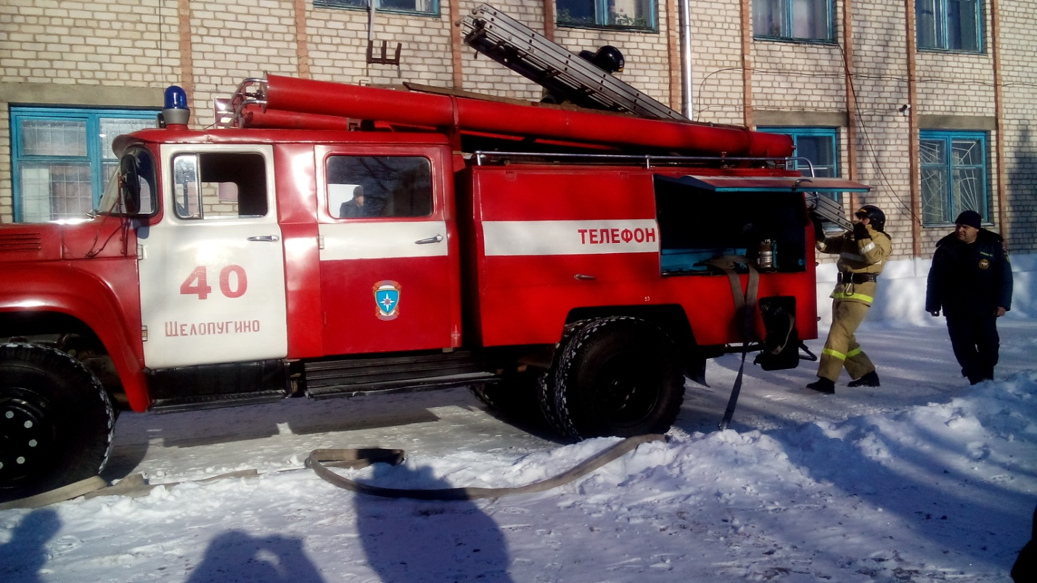
Прибытие пожарных расчетов

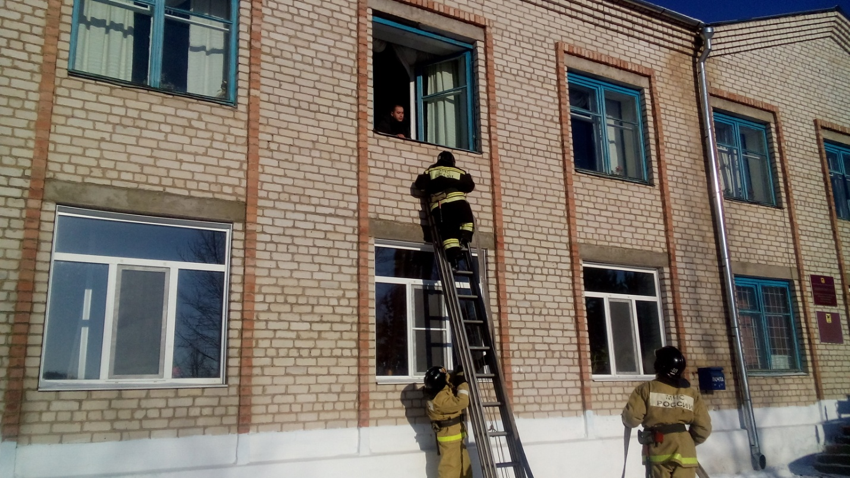
Спасение сотрудника из очага пожара

